第2课时 回归分析模型及其应用
预习评价新知初探

1. 了解残差与残差分析．
2. 针对实际问题，会用一元线性回归模型(非线性回归模型)进行预测．

1. 线性回归模型怎样用表达式表示？产生随机误差的原因是什么？
2. 刻画回归效果的方式有哪些？

1. 概念辨析(正确的打“√”，错误的打“×”)
(1) 在残差图中，纵坐标为残差，横坐标可以选为样本编号. ( √ )
(2) 在残差图中，残差点比较均匀落在水平的带状区域中，即可说明选用的模型比较合适，与带状区域宽度无关．( × )
(3) 在线性回归模型中，决定系数R²表示解释变量对于预报变量变化的贡献率，R²越接近于1，拟合的效果越好．( √ )
2. 已知经验回归方程y＝bx＋0.6相对于点(3,6.5)的残差为－0.1，则b的值为( B )
A. 1 B. 2
C. －0.5 D. －3
【解析】 因为相对于点(3,6.5)的残差为－0.1，所以6.5－y＝－0.1，所以6.5＋0.1＝3b＋0.6，解得b＝2.
3. 已知一系列样本点(x_{i}，y_{i})(_{i＝1},2,3，…，n)的经验回归方程为y＝2x＋a，若样本点(r,1)与(1，s)的残差相同，则有( C )
A. r＝s B. s＝2r
C. s＝－2r＋3 D. s＝2r＋1
【解析】 样本点(r,1)的残差为2r＋a－1，样本点(1，s)的残差为2＋a－s，依题意2r＋a－1＝2＋a－s，故s＝－2r＋3.

类型1 回归分析中的“决定系数R²与残差图”
 下面给出了我国2012年～2018年水果人均占有量y(单位：kg)和年份代码x绘制的散点图和经验回归方程的残差图(2012年～2018年的年份代码x分别为1～7)．
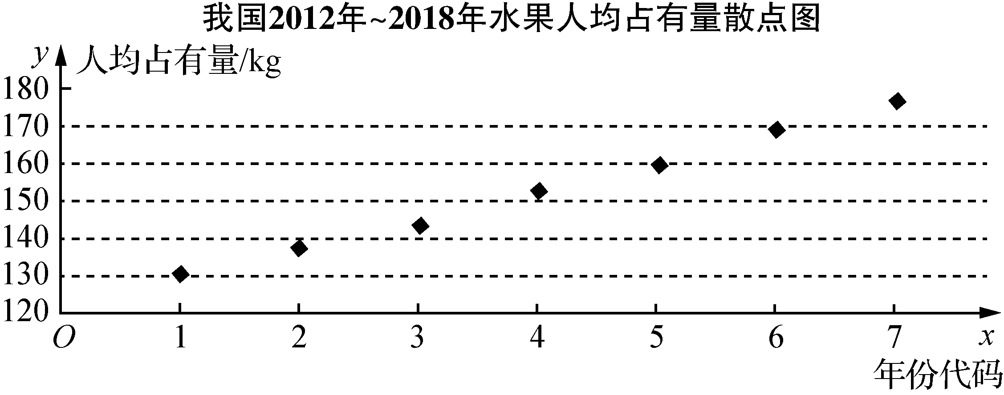
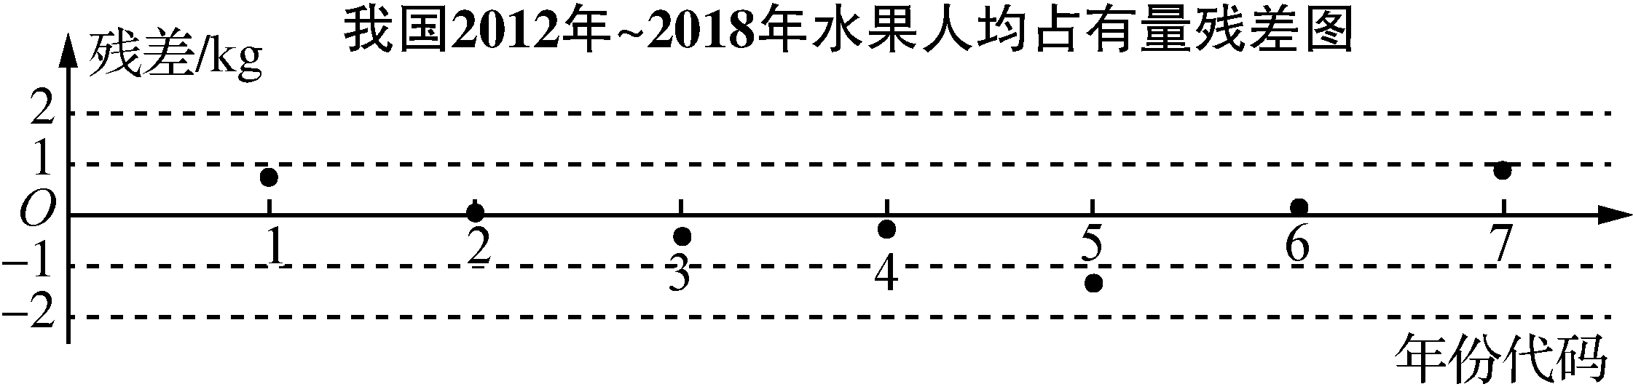
(1) 根据散点图分析y与x之间的相关关系；
(2) 根据散点图相应数据计算得∑y_{i＝1} 074，∑x_{i}y_{i}＝4 517，求y关于x的经验回归方程；
(3) 根据经验回归方程的残差图，分析经验回归方程的拟合效果．(精确到0.01)
【解答】 (1) 由散点图可以看出，点大致分布在某一直线的附近，且当x由小变大时，y也由小变大，从而y与x之间是正相关关系．
(2) 由题得＝×(1＋2＋3＋4＋5＋6＋7)＝4，＝×1 074＝，故b＝＝＝，所以a＝－b＝－×4＝，故所求y关于x的经验回归方程为y＝x＋.
(3) 由残差图可以看出，残差对应的点均匀地落在水平带状区域内，且宽度较窄，说明拟合效果较好．
 为研究质量x(单位：g)对弹簧长度y(单位：cm)的影响，对不同质量的6个物体进行测量，数据如下表所示：
x | 5 | 10 | 15 | 20 | 25 | 30
y | 7.25 | 8.12 | 8.95 | 9.90 | 10.9 | 11.8
(1) 作出散点图并求经验回归方程；
(2) 求R²；
(3) 进行残差分析．
【解答】 (1) 散点图如图．
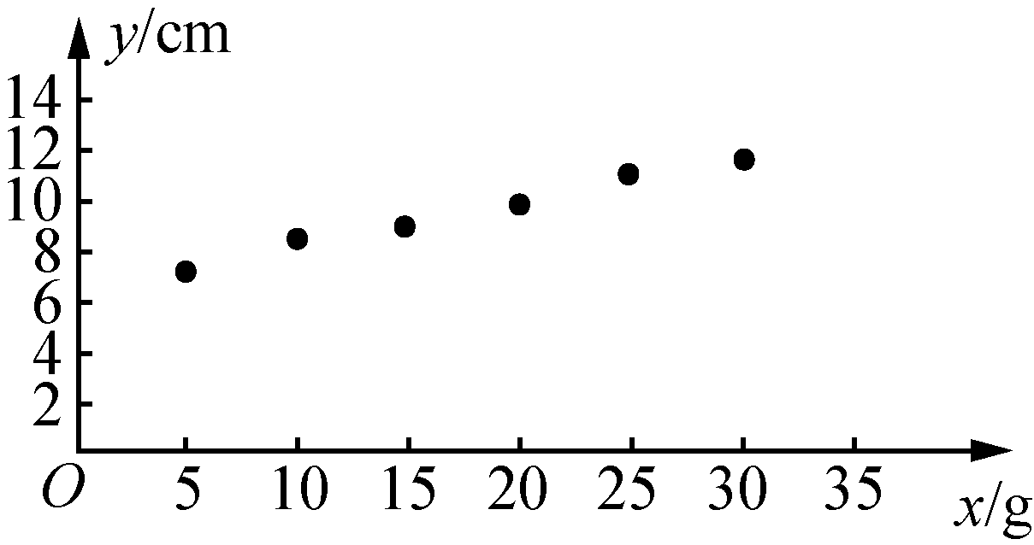
＝×(5＋10＋15＋20＋25＋30)＝17.5，
＝×(7.25＋8.12＋8.95＋9.90＋10.9＋11.8)≈9.487，∑x＝2 275，∑x_{i}y_{i＝1} 076.2，
b＝≈0.183，a＝－b≈6.285，
故所求经验回归方程为y＝0.183x＋6.285.
(2) 列表如下：
y_{i}－y_{i} | 0.05 | 0.005 | －0.08 | －0.045 | 0.04 | 0.025
y_{i}－y | －2.24 | －1.37 | －0.54 | 0.41 | 1.41 | 2.31
所以∑(y_{i}－y_{i})²≈0.013 18，
∑(y_{i}－)²＝14.678 4.
所以R²＝1－≈0.999 1，回归模型的拟合效果较好．
(3) 由残差表中的数值可以看出第3个样本点的残差比较大，需要确认在采集这个数据的时候是否有人为的错误，如果有的话，需要纠正数据，重新建立回归模型；由表中数据可以看出残差点比较均匀地落在不超过0.15的狭窄的水平带状区域中，说明选用的线性回归模型的精度较高，由以上分析可知，弹簧长度与拉力呈线性关系．
【规律总结】 “相关指数R²、残差图”在回归分析中的作用：
(1) 相关指数R²是用来刻画回归效果的，R²越大，意味着残差平方和越小，也就是说模型的拟合效果就越好．
(2) 残差图也是用来刻画回归效果的，判断依据是：残差点比较均匀地分布在水平带状区域中，带状区域越窄，说明模型拟合精度越高，回归方程预报的精度也越高．
类型2 线性回归分析
 每年春暖以后至寒冬前，昆虫大量活动与繁殖，易于采集各种药用昆虫．已知一只药用昆虫的产卵数y(单位：个)与一定范围内的温度x(单位：℃)有关，于是科研人员在3月份的31天中随机挑选了5天进行研究，现收集了该种药用昆虫的5组观测数据如下表：
日期 | 2日 | 7日 | 15日 | 22日 | 30日
温度x/℃ | 10 | 11 | 13 | 12 | 8
产卵数y/个 | 23 | 25 | 30 | 26 | 16
科研人员确定的研究方案是：先从这5组数据中任选2组，用剩下的3组数据建立y关于x的经验回归方程，再对被选取的2组数据进行检验．
(1) 若选取的是3月2日与30日这2组的数据，请根据3月7日、15日和22日这3组的数据，求出y关于x的经验回归方程；
(2) 若由经验回归方程得到的估计数据与所选出的检验数据的误差均不超过2个，则认为得到的经验回归方程是可靠的，试问(1)中所得的经验回归方程是否可靠？
【解答】 (1) 由题得＝12，＝27，∑ (x_{i}－)(y_{i}－)＝5，∑ (x_{i}－)²＝2，所以b＝＝，a＝－＝27－×12＝－3，所以y关于x的经验回归方程为y＝x－3.
(2) 由(1)知，y关于x的经验回归方程为y＝x－3.
当x＝10时，y＝×10－3＝22，|22－23|<2，
当x＝8时，y＝×8－3＝17，|17－16|<2.
所以(1)中所得的经验回归方程y＝x－3是可靠的．
【规律总结】 线性回归分析的两种策略：
(1) 利用回归方程进行预测：把回归直线方程看作一次函数，求函数值．
(2) 利用回归直线判断正、负相关：决定正相关还是负相关的是回归系数b.
类型3 非线性回归分析
 中国茶文化博大精深，已知茶水的口感与茶叶类型以及水温有关．经验表明，某种绿茶用85 ℃的水泡制，再等到茶水温度降至60 ℃时饮用，可以产生最佳口感．某学习研究小组通过测量，得到了下面表格中的数据(室温是20 ℃).
泡制时间x/min | 0 | 1 | 2 | 3 | 4
水温y/℃ | 85 | 79 | 74 | 71 | 65
(1) 小组成员根据上面表格中的数据绘制散点图，并根据散点图分布情况，考虑到茶水温度降到室温(即20 ℃)就不能再降的事实，决定选择函数模型y＝kc^{x}＋20(x≥0)来刻画．
①令z＝ln(y－20)，求z关于x的经验回归方程；
②利用①的结论，求y＝kc^{x}＋20(x≥0，c>0)中的k与c.
(2) 你认为该品种绿茶用85 ℃的水大约泡制多久后饮用，可以产生最佳口感？
参考数据：ln65≈4.2，lg59≈4.1，ln54≈4.0，ln51≈3.9，ln45≈3.8，log_{0.9}0.6≈4.8，e^{－0.1}≈0.9，e^{4.2}≈66.7，≈0.6.
【解答】 (1) ①由已知得出x与z的关系，如下表：
 | 0 | 1 | 2 | 3 | 4
z | 4.2 | 4.1 | 4.0 | 3.9 | 3.8
设经验回归方程为z＝bx＋a，由题意得＝×(0＋1＋2＋3＋4)＝2，＝×(4.2＋4.1＋4.0＋3.9＋3.8)＝4，
故∑ (x_{i}－)(z_{i}－)＝(－2)×0.2＋(－1)×0.1＋1×(－0.1)＋2×(－0.2)＝－1，
∑(x_{i}－)²＝(－2)²＋(－1)²＋1²＋2²＝10，
则b＝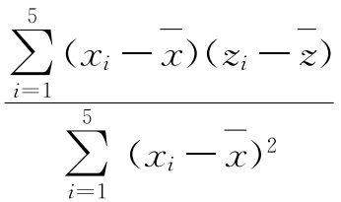＝－＝－0.1，
a＝－b＝4＋0.1×2＝4.2，
则z关于x的经验回归方程为z＝－0.1x＋4.2.
②由y＝kc^{x}＋20(x≥0)，
得y－20＝kc^{x}(x≥0)，
两边取对数得ln(y－20)＝lnk＋xlnc，
利用①的结论得lnc＝－0.1，lnk＝4.2，
所以c＝e^{－0.1}≈0.9，k＝e^{4.2}≈66.7.
(2) 由(1)得y＝66.7×0.9^{x}＋20(x≥0)，
令y＝60，得x≈log_{0.9}0.6≈4.8.
所以该品种绿茶用85 ℃的水泡制4.8 min后饮用，口感最佳．
【规律总结】 求非线性回归方程的步骤：
(1) 确定变量，作出散点图．
(2) 根据散点图，选择恰当的拟合函数．
(3) 变量置换，通过变量置换把非线性回归问题转化为线性回归问题，并求出经验回归方程．
(4) 分析拟合效果：通过计算相关指数或画残差图来判断拟合效果．
(5) 根据相应的变换，写出非经验回归方程．
课堂评价基础达标
1. 对于给定的样本点所建立的模型A和模型B，它们的残差平方和分别是a₁，a₂，R² 的值分别为b₁，b₂，下列说法正确的是( C )
A. 若a₁＜a₂，则b₁＜b₂，A的拟合效果更好
B. 若a₁＜a₂，则b₁＜b₂，B的拟合效果更好
C. 若a₁＜a₂，则b₁＞b₂，A的拟合效果更好
D. 若a₁＜a₂，则b₁＞b₂，B的拟合效果更好
2. 已知y＝0.85x－85.7是根据女大学生的身高预报体重的经验回归方程(其中x，y的单位分别是cm，kg)，则该方程在样本(165,57)处的残差是2.45.
【解析】 当x＝165时，y＝0.85×165－85.7＝54.55，所以方程在样本(165,57)处的残差是57－54.55＝2.45.
3. 若关于x与y的数据如下，且有如下两个模型：①y＝6.5x＋17.5；②y＝7x＋17.
x | 2 | 4 | 5 | 6 | 8
y | 30 | 40 | 60 | 50 | 70
通过残差分析发现第①个经验回归模型比第②个拟合效果好，则R__>__R，Q₁__<__Q₂.(用“>”或“<”填空，R，Q分别是决定系数和残差平方和)
【解析】 由R²的性质可得，R²越大模型的拟合效果越好，所以R>R.由残差的性质可得，残差平方和越小模型的拟合效果越好，所以Q₁<Q₂.
4. 在研究两个变量的相关关系时，观察散点图发现样本点集中于某一条指数曲线y＝e^{bx＋a}的周围，令z＝ln y，求得经验回归方程为z＝0.25x－2.58，则该模型的回归方程为y＝e^{0.25x－2.58}.
【解析】 由z＝lny，z＝0.25x－2.58，得lny＝0.25x－2.58，所以y＝e^{0.25x－2.58}，故该模型的经验回归方程为y＝e^{0.25x－2.58}.

